Code metier
Le code d'un composant métier est une partie essentielle de l'architecture d'une application, généralement en suivant une approche orientée objet ou une architecture basée sur des services. Voici une explication de ce que représente un composant métier et ses fonctions :
Qu'est-ce qu'un Composant Métier ?
Un composant métier encapsule la logique métier d'une application. Il s'agit d'une abstraction qui regroupe des fonctionnalités spécifiques à un domaine particulier, comme la gestion des utilisateurs, des commandes ou des paiements. Les composants métiers sont responsables de la manipulation des données et de l'application des règles de gestion.
Caractéristiques Principales
- Encapsulation : Les composants métiers regroupent des données et des méthodes liées, cachant leur complexité aux autres parties de l'application.
- Réutilisabilité : Ils peuvent être réutilisés dans différentes parties de l'application ou même dans d'autres projets, ce qui favorise la maintenance et la réduction des redondances.
- Indépendance : Ils sont souvent conçus pour fonctionner de manière autonome, facilitant les tests unitaires et l'intégration.
Fonctions du Composant Métier
- Gestion des Entités : Création, lecture, mise à jour et suppression (CRUD) des objets métier (par exemple, un utilisateur ou un produit).
- Validation des Données : Vérification des données avant leur traitement pour s'assurer qu'elles respectent les règles métier (par exemple, valider une adresse e-mail).
- Application des Règles Métier : Implémentation des règles spécifiques au domaine, comme les conditions de tarification ou les processus de commande.
- Interfaçage avec d'autres Composants : Communication avec d'autres parties de l'application, comme les couches de données (DAO) ou les services externes (APIs).
Exemple de Code
Voici un exemple simple en pseudo-code d'un composant métier pour un système de gestion d'utilisateurs :
Java
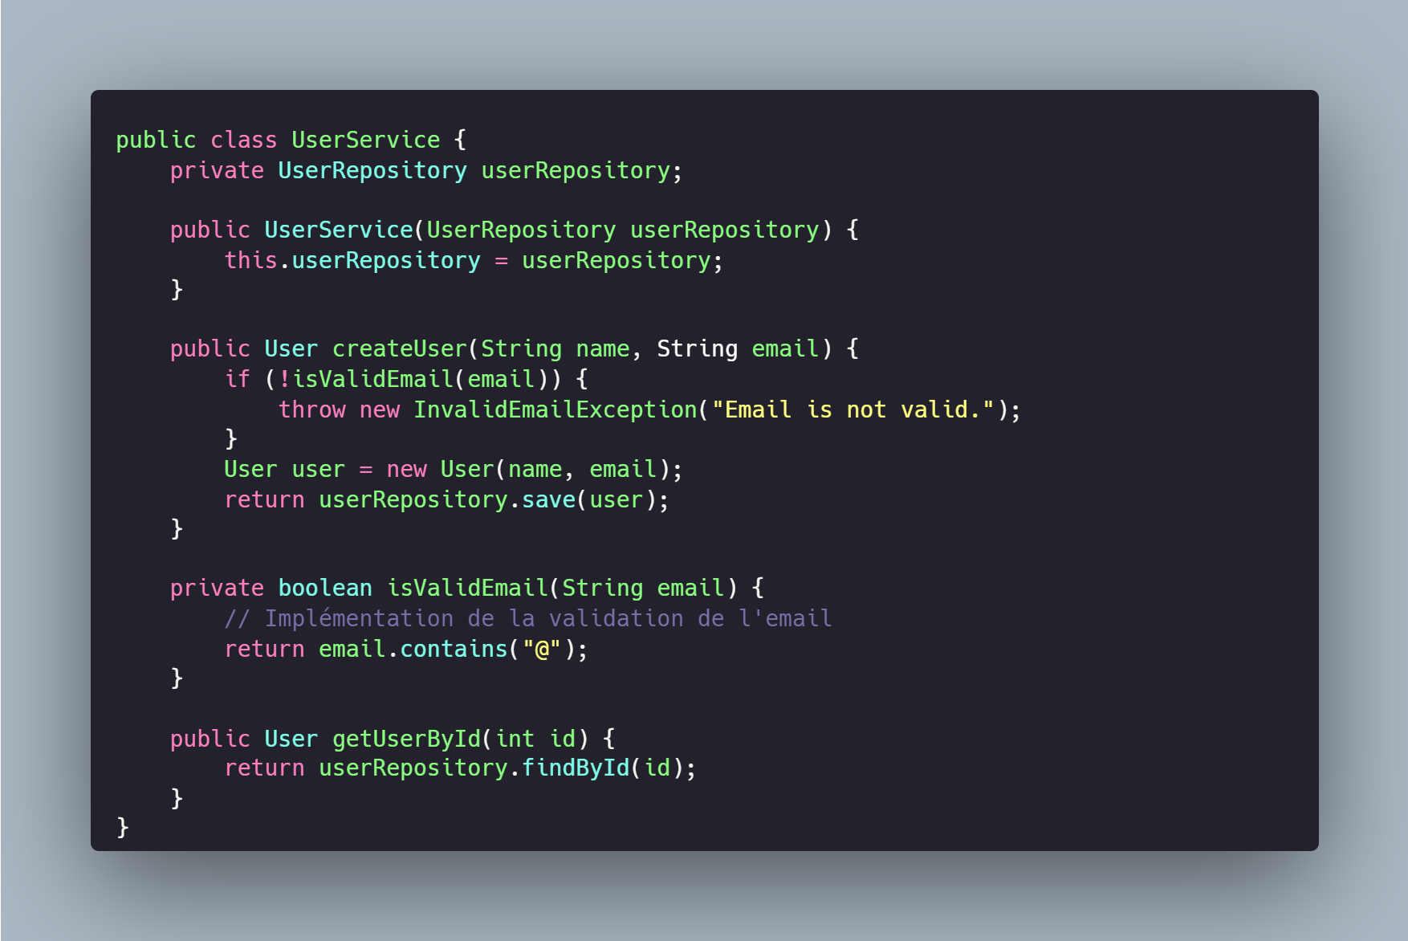

Dans une architecture utilisant Symfony et Angular, le composant métier joue un rôle central dans la gestion de la logique d'application. Voici une explication de chaque partie dans ce contexte :
Composant Métier sous Symfony
Symfony est un framework PHP qui suit le modèle MVC (Modèle-Vue-Contrôleur). Dans ce cadre, le composant métier est généralement implémenté à l'aide de services.
Exemple de Composant Métier en Symfony
Voici un exemple simple d'un service métier pour gérer des utilisateurs :
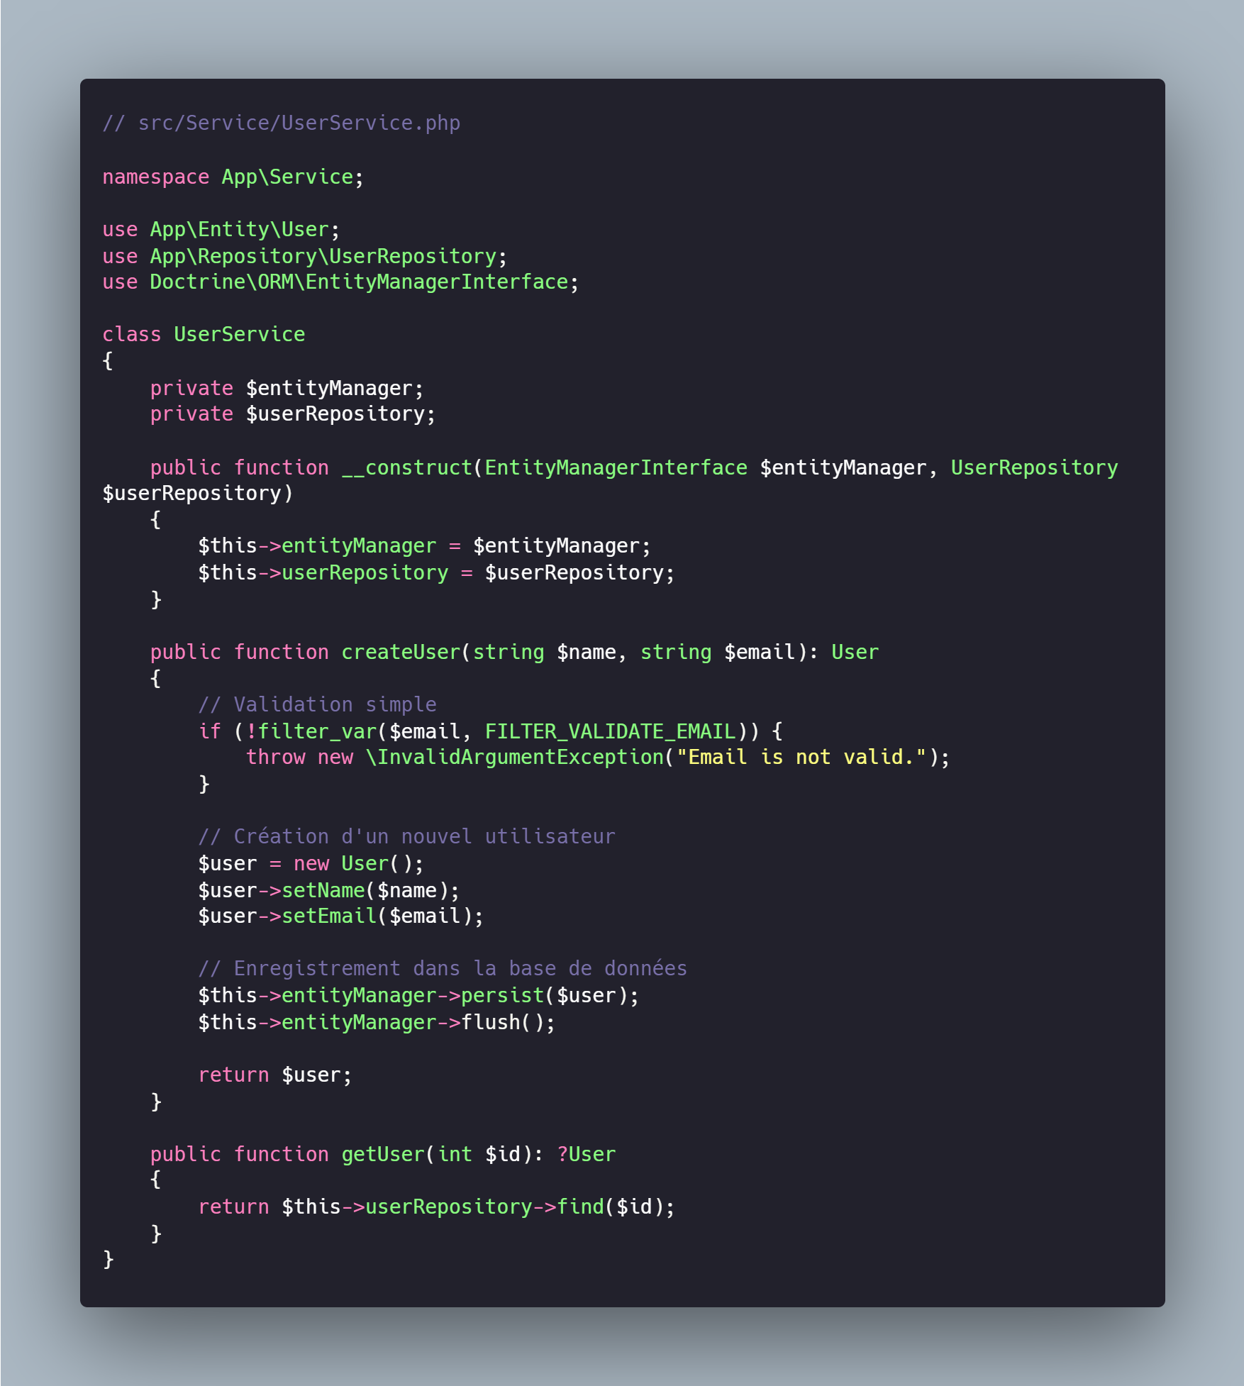
Caractéristiques

Injection de Dépendances : Le service utilise l'injection de dépendances pour accéder au gestionnaire d'entités et au dépôt d'utilisateurs.
Validation : La logique de validation est intégrée dans la méthode createUser.
Gestion des Entités : Utilisation d'EntityManager pour gérer les opérations CRUD.

Composant Métier sous Angular

Angular est un framework JavaScript pour construire des applications web. Dans Angular, le composant métier est souvent implémenté sous forme de services également.
Exemple de Composant Métier en Angular

Voici un exemple d'un service Angular pour interagir avec une API utilisateur :

Caractéristiques
- Injection de Dépendances : Le service utilise l'injection de dépendances pour accéder au gestionnaire d'entités et au dépôt d'utilisateurs.
- Validation : La logique de validation est intégrée dans la méthode createUser.
- Gestion des Entités : Utilisation d'EntityManager pour gérer les opérations CRUD.
Composant Métier sous Angular
Angular est un framework JavaScript pour construire des applications web. Dans Angular, le composant métier est souvent implémenté sous forme de services également.
Exemple de Composant Métier en Angular
Voici un exemple d'un service Angular pour interagir avec une API utilisateur :
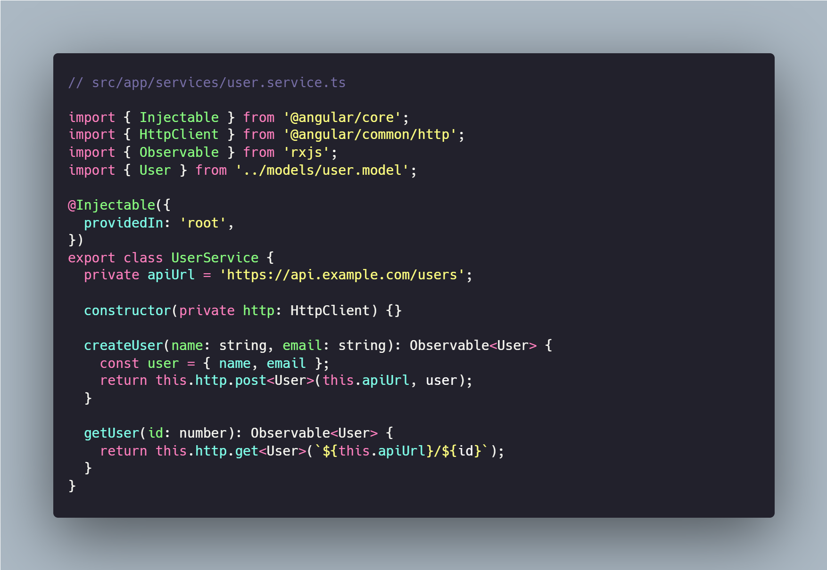
Caractéristiques
- HTTP Client : Utilisation de HttpClient pour communiquer avec l'API REST développée en Symfony.
- Observables : Angular utilise des observables pour gérer les réponses asynchrones, ce qui permet de réagir facilement aux changements de données.
- Modèle de Données : Interaction avec un modèle de données (User) pour structurer les données échangées.
Conclusion
Dans une architecture utilisant Symfony et Angular, le composant métier dans chaque technologie sert à encapsuler la logique métier, mais leurs rôles et leurs mécanismes diffèrent :
- Symfony : Gestion des entités, logique de validation et interactions avec la base de données.
- Angular : Communication avec l'API, gestion des données côté client et logique de présentation.
Cette séparation des préoccupations permet de maintenir une architecture propre et évolutive. Si tu as besoin d'éclaircissements supplémentaires ou d'exemples plus détaillés, fais-le moi savoir !
*************************************************************************

Voici une explication détaillée d'extraits de code typiques pour les composants d'accès aux données dans une architecture utilisant Angular pour le frontend et Symfony pour le backend.
Symfony : Composant d'Accès aux Données
Dans Symfony, l'accès aux données est généralement géré à travers des repositories et des services. Un repository est responsable de l'interaction avec la base de données pour une entité donnée.
Exemple de Repository
Voici un exemple d'un repository pour une entité User :
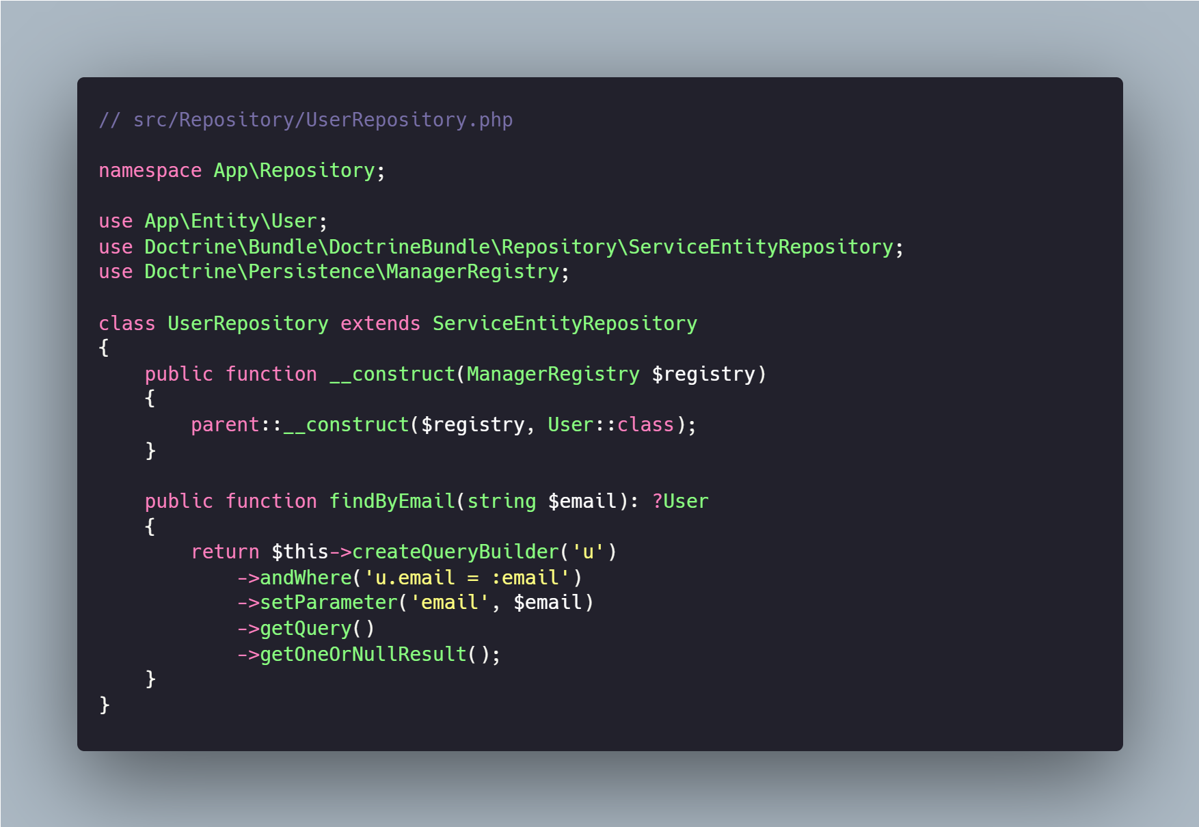Explication

Repository : UserRepository étend ServiceEntityRepository, ce qui facilite les opérations CRUD.
Méthode findByEmail : Utilise un QueryBuilder pour construire une requête qui recherche un utilisateur par son adresse email. Elle renvoie un utilisateur ou null si aucun utilisateur n'est trouvé.

Angular : Service d'Accès aux Données

Dans Angular, l'accès aux données est géré par des services qui utilisent HttpClient pour effectuer des requêtes HTTP vers le backend.
Exemple de Service

Voici un exemple d'un service Angular pour interagir avec l'API utilisateur : 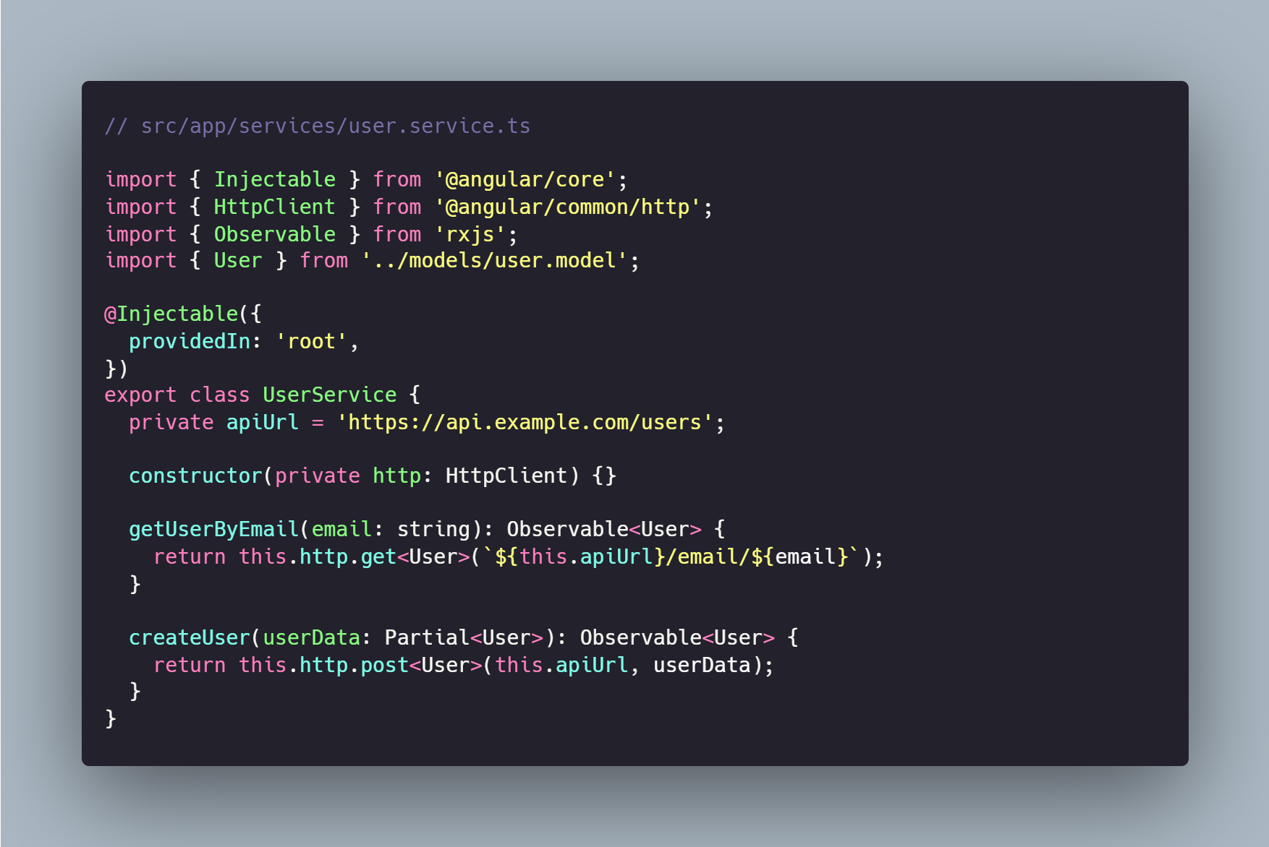Explication
- Service UserService : Injectable Angular qui gère l'accès aux données des utilisateurs.
- Méthode getUserByEmail : Effectue une requête GET pour récupérer un utilisateur par email. Elle retourne un observable de type User, permettant à l'utilisateur de s'abonner à cette requête et de gérer la réponse.
- Méthode createUser : Envoie une requête POST pour créer un nouvel utilisateur avec les données fournies.
Interaction entre Symfony et Angular
- Appel API : Lorsqu'un utilisateur se connecte ou s'inscrit, le frontend Angular appelle les méthodes appropriées du UserService.
- Gestion des Réponses : Angular traite les réponses HTTP et met à jour l'interface utilisateur en conséquence. Par exemple, si un utilisateur se connecte avec succès, il peut être redirigé vers une page d'accueil.
- Validation des Données : Symfony valide les données côté serveur avant de les enregistrer dans la base de données. Les erreurs sont renvoyées à Angular pour affichage à l'utilisateur.
Exemple d'Utilisation dans un Composant Angular
Voici un exemple de composant qui utilise le UserService :
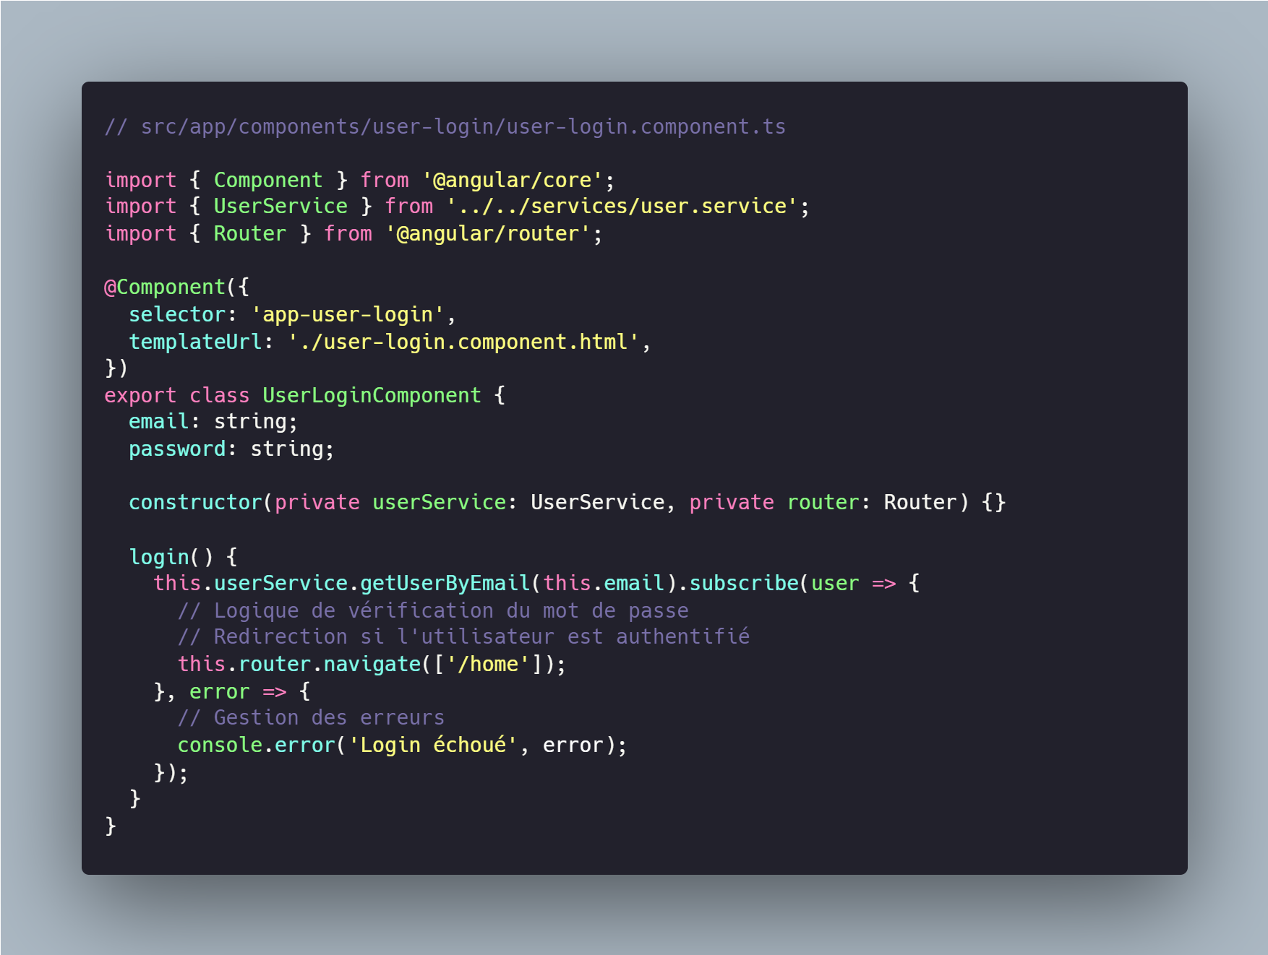
Conclusion
Cette approche modulaire permet de séparer les préoccupations entre le frontend et le backend :
- Symfony gère la logique de l'application et l'accès aux données.
- Angular s'occupe de l'interface utilisateur et de l'interaction avec l'utilisateur.
Cette structure facilite la maintenance et l'évolutivité des applications modernes. Si tu souhaites plus de détails ou d'autres exemples, n'hésite pas à demander !
Le processus de CI/CD (Intégration Continue / Déploiement Continu) est une pratique clé dans le développement logiciel moderne, visant à automatiser et améliorer le processus de développement, de test et de déploiement d'applications. Voici un aperçu des étapes et des concepts impliqués dans ce processus :
1. Intégration Continue (CI)
Définition : L'intégration continue est une pratique qui consiste à automatiser l'intégration du code des développeurs dans un dépôt partagé. Chaque changement de code est intégré dans le dépôt plusieurs fois par jour.
Étapes Clés :
- Contrôle de Version : Le code source est stocké dans un système de contrôle de version (comme Git). Chaque développeur travaille sur des branches spécifiques.
- Automatisation des Tests : Lorsqu'un développeur pousse du code dans le dépôt, des tests automatisés (unitaires, d'intégration) sont exécutés pour s'assurer que les nouvelles modifications ne cassent pas le code existant.
- Build Automatisé : Un processus de build automatique compile le code et prépare une version exécutable de l'application.
- Feedback Rapide : Les résultats des tests et du build sont renvoyés rapidement aux développeurs, ce qui leur permet de corriger les problèmes dès qu'ils apparaissent.
2. Déploiement Continu (CD)
Définition : Le déploiement continu est la pratique qui permet de déployer automatiquement des modifications de code validées vers des environnements de production ou de pré-production.
Étapes Clés :
- Automatisation du Déploiement : Le code validé et testé est automatiquement déployé sur des environnements de test, puis en production. Cela réduit le temps nécessaire pour mettre à jour l'application.
- Tests Automatisés en Environnement de Production : Avant le déploiement en production, des tests supplémentaires (tests de performance, tests d'acceptation) peuvent être exécutés pour garantir que tout fonctionne comme prévu.
- Surveillance et Alertes : Une fois le déploiement effectué, des outils de surveillance surveillent l'application en production pour détecter toute anomalie ou problème de performance.
- Rollbacks Automatisés : En cas de problème après un déploiement, des mécanismes de rollback permettent de revenir rapidement à la version précédente de l'application.
Avantages du CI/CD
- Qualité du Code : Les tests automatisés garantissent que les nouvelles fonctionnalités n'introduisent pas de bugs.
- Réduction du Temps de Mise sur le Marché : Les équipes peuvent livrer des fonctionnalités plus rapidement et de manière plus fiable.
- Feedback Client Amélioré : Les utilisateurs peuvent bénéficier rapidement des nouvelles fonctionnalités et des correctifs.
- Collaboration Améliorée : Les développeurs peuvent collaborer plus efficacement grâce à un processus d'intégration régulier.
Outils de CI/CD
Il existe plusieurs outils qui facilitent la mise en place de CI/CD, tels que :
- Jenkins
- GitLab CI/CD
- CircleCI
- Travis CI
- GitHub Actions
- AWS CodePipeline
Conclusion
Le processus de CI/CD est essentiel pour les équipes de développement modernes cherchant à améliorer la qualité de leur code, à réduire les délais de mise en production et à augmenter la satisfaction des utilisateurs. En intégrant des pratiques de CI/CD, les organisations peuvent atteindre une plus grande agilité et réactivité face aux besoins changeants du marché.

1. Logging des erreurs et des accès dans Symfony
Explication : La journalisation (ou logging) est essentielle pour suivre les événements qui se produisent dans une application, comme les erreurs et les accès. Symfony fournit un système de logging intégré basé sur Monolog, qui permet d’enregistrer des informations sur le fonctionnement de l’application.
Mise en place du logging dans Symfony
Pour configurer le logging dans Symfony, vous pouvez le faire dans le fichier de configuration config/packages/prod/monolog.yaml. Voici un exemple :

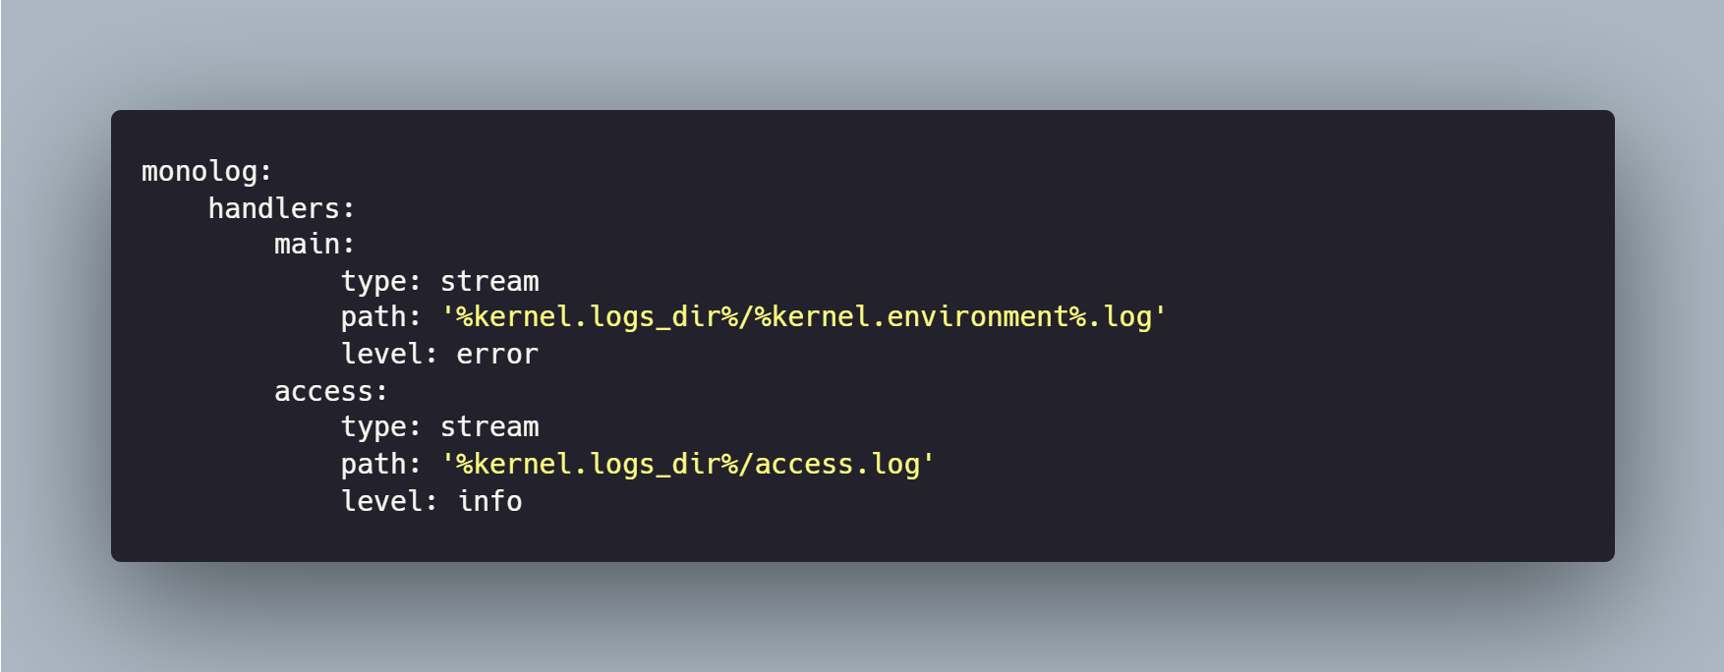
Exemples :
- Enregistrement des erreurs : Les erreurs rencontrées par l'application (niveau error et supérieur) seront enregistrées dans le fichier prod.log.
- Enregistrement des accès : Les accès à l'application peuvent être loggés dans un fichier access.log, par exemple en utilisant le niveau info pour chaque requête traitée.
Enregistrement d'un message dans le code
Dans votre contrôleur, vous pouvez utiliser le logger pour enregistrer des événements :
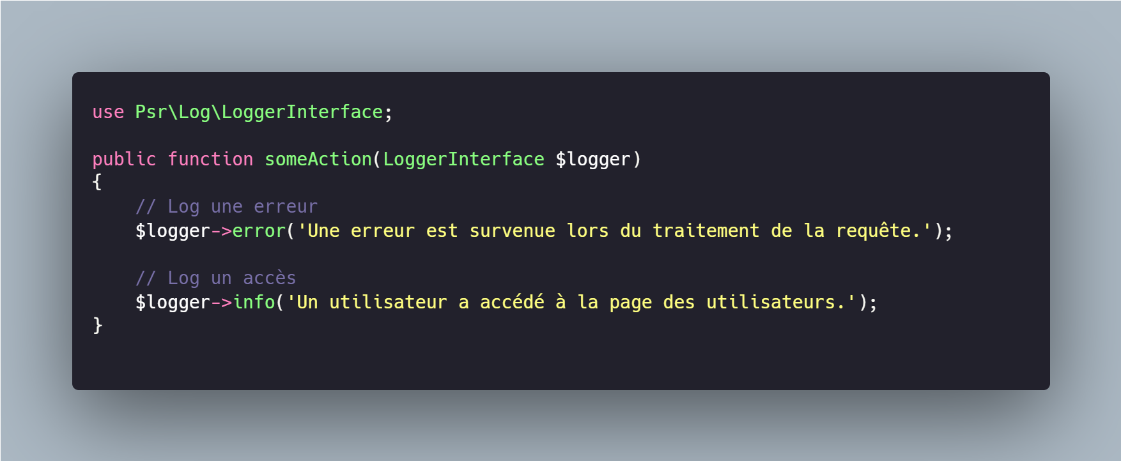
2. Surveillance des activités suspectes
Explication : La surveillance des activités suspectes est cruciale pour détecter et réagir rapidement à des comportements anormaux dans l'application. Cela peut inclure des tentatives de connexion échouées, des accès à des ressources sensibles ou des actions répétées dans un court laps de temps.
Outils de surveillance
Il existe plusieurs outils et techniques pour surveiller les activités suspectes :
- Systèmes de détection d'intrusion (IDS) : Ces outils analysent le trafic réseau et peuvent alerter en cas de comportements suspects.
- Services de surveillance de logs : Des outils comme ELK (Elasticsearch, Logstash, Kibana) ou Grafana peuvent être utilisés pour analyser les logs et détecter des anomalies.
- Alertes personnalisées : Vous pouvez créer des alertes basées sur des critères spécifiques, comme un nombre élevé de tentatives de connexion échouées en peu de temps.
Exemples :
- Détection des tentatives de connexion inhabituelles :
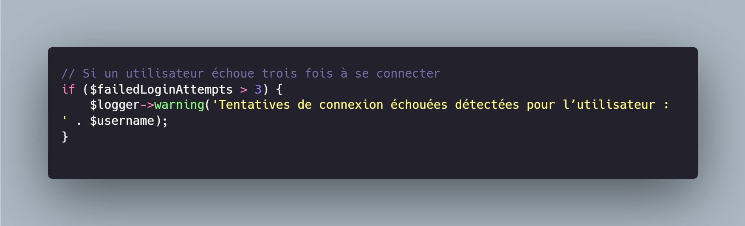Accès à des zones sensibles :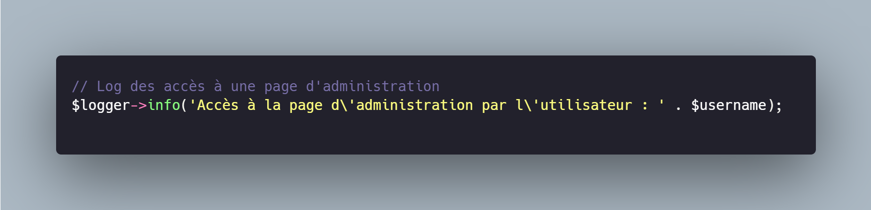

Plan test
Voici une présentation détaillée du plan de tests pour l'application de gestion du site de l'ESCT BOXE, avec des exemples pour chaque section :
1. Objectifs des Tests
Vérifier la conformité des fonctionnalités :
S'assurer que toutes les fonctionnalités spécifiées sont mises en œuvre et fonctionnent comme prévu.
Exemple : S'assurer que le bouton "Inscription" sur la page d'accueil redirige vers le bon formulaire et que tous les champs obligatoires sont présents.
Évaluer la performance :
Tester la réactivité et la rapidité de l'application sous différentes charges.
Exemple : Mesurer le temps de réponse lors de la connexion de 100 utilisateurs simultanément.
Identifier et corriger les défauts :
Détecter les bugs et les failles de sécurité avant le déploiement.
Exemple : En cas de bug dans le processus de paiement, le signaler et s'assurer qu'il est corrigé avant le lancement.
Valider l'expérience utilisateur :
Assurer que l'interface est intuitive et que les utilisateurs peuvent naviguer facilement.
Exemple : Observer des utilisateurs tester le site pour vérifier qu'ils trouvent facilement les informations souhaitées.
2. Types de Tests
Tests Fonctionnels
Tests des pages principales :
Exemple : Vérifier que la page d'accueil affiche correctement le logo, les actualités, et que tous les liens de navigation (Accueil, Inscription, etc.) fonctionnent.
Tests des formulaires :
Exemple : Tester le formulaire d'inscription pour s'assurer qu'il valide correctement les champs (e-mail, mot de passe) et affiche un message d'erreur approprié pour une saisie invalide.
Tests de l'espace administrateur :
Exemple : Vérifier qu'un administrateur peut ajouter un nouvel utilisateur et que les modifications sont bien reflétées sur la page des membres.
Tests de Performance
Tests de charge :
Exemple : Utiliser un outil comme JMeter pour simuler 1000 utilisateurs accédant simultanément à la page d'accueil et mesurer le temps de réponse.
Tests de vitesse :
Exemple : Mesurer le temps de chargement de la page d'accueil avec un outil comme Google PageSpeed Insights pour s'assurer qu'il est inférieur à 3 secondes.
Tests de Sécurité
Tests de vulnérabilité :
Exemple : Effectuer des tests d'intrusion en utilisant OWASP ZAP pour détecter des failles telles que les injections SQL.
Tests de conformité RGPD :
Exemple : Vérifier que les utilisateurs peuvent facilement accéder à leurs données personnelles et les supprimer si nécessaire.
Tests d'Intégration
Tests d'API :
Exemple : Utiliser Postman pour tester une API de connexion et s'assurer qu'elle retourne un token valide après une authentification réussie.
Vérification des intégrations avec des services tiers :
Exemple : Tester l'intégration avec un service de paiement pour s'assurer que les transactions sont correctement traitées.
Tests d'Utilisabilité
Tests d'expérience utilisateur :
Exemple : Organiser des sessions de tests avec des utilisateurs pour évaluer leur satisfaction et noter les points d'amélioration.
3. Outils de Tests
- Selenium : Pour les tests automatisés de l'interface utilisateur.
- Postman : Pour tester les API et les intégrations.
- JMeter : Pour les tests de charge et de performance.
- OWASP ZAP : Pour les tests de sécurité.
4. Critères de Réussite
- Fonctionnalités : Tous les tests fonctionnels doivent réussir sans bugs majeurs.
- Performance : Le site doit répondre en moins de 3 secondes sous une charge raisonnable.
- Sécurité : Aucun défaut critique ne doit être identifié lors des tests de sécurité.
- Utilisabilité : Les retours des utilisateurs doivent être majoritairement positifs.
5. Planification des Tests
Phase de développement :
Effectuer des tests unitaires et d'intégration de manière continue pendant le développement pour identifier rapidement les problèmes.
Phase de pré-production :
Réaliser des tests fonctionnels, de performance et de sécurité avant le lancement officiel pour garantir la qualité de l'application.
Phase post-lancement :
Mettre en place des tests de maintenance réguliers pour identifier et corriger les problèmes qui apparaissent après le déploiement, tels que des bugs ou des failles de sécurité.
Conclusion
Ce plan de tests vise à garantir que l'application de gestion du site de l'ESCT BOXE répond aux attentes en matière de fonctionnalité, de performance, de sécurité et d'expérience utilisateur. Une approche systématique des tests permet de minimiser les risques et d'assurer une satisfaction optimale des utilisateurs.

Étapes pour Chiffrer des Données Sensibles
1. Choisir un Algorithme de Chiffrement
Il est important de choisir un algorithme de chiffrement sécurisé. Pour cela, vous pouvez utiliser des bibliothèques bien établies comme OpenSSL ou le composant Cryptography de Symfony.
- Algorithmes recommandés :
  - AES (Advanced Encryption Standard) : largement utilisé et reconnu pour sa sécurité.
  - RSA : utilisé pour le chiffrement asymétrique, mais souvent pas idéal pour des données volumineuses.
2. Installer le Composant de Cryptographie de Symfony
Si vous utilisez Symfony, vous pouvez tirer parti de ses composants de cryptographie. Pour cela, assurez-vous d'installer le package symfony/cryptography.
bash



